**Obsah trojúhelníku** ( je to taková vsuvka mezi čtyřúhelníky😊)

***(práce na 27. – 30.4)***

*V minulé hodině jsme si odvodili vzorec pro výpočet obsahu kosodélníku. Z něj budeme vycházet , když budeme chtít počítat obsah libovolného trojúhelníku.*

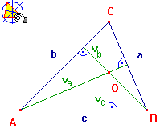Odvození:

<https://www.youtube.com/watch?v=fsVXdsIrGRA>

*Tak, teď už víme, že obsah trojúhelníku je polovinou obsahu kosodélníku. A protože v trojúhelníku jsou tři strany a k nim tři příslušné výšky, existují 3 vzorce pro výpočet obsahu trojúhelníku.*

S = $\frac{a . v_{a} }{2}$ neboli S = (a . va) : 2 va výška ke straně a

S = $\frac{b . v_{b} }{2}$ neboli S = (b . vb) : 2 vb výška ke straně b

S = $\frac{c . v_{c} }{2}$ neboli S = (c . vc) : 2 vc výška ke straně c

Slovy:

Strana krát příslušná výška, děleno (lomeno) dvěma. Pokud dělení píšeme ve tvaru zlomku, můžeme při výpočtu výhodně krátit.

Vzorový příklad 1

**Vypočítej S ∆, jestliže a = 8,7 cm, va= 64 mm.**

**a = 8,7 cm = 87 mm**

**va = 64 mm**

**S = ? mm2 87**

**S = (𝒂.𝒗a) : 2 . 64**

**S = (𝟖𝟕.𝟔𝟒) : 2 348**

**S = 5 568 : 2 522**

**S = 2 784 𝒎𝒎𝟐 = 27,84 𝒄𝒎𝟐 5568**

Vzorový př.2

**Vypočítej S ∆, jestliže a = 9cm, c = 15 cm, 𝒗c= 40 mm.**

**a = 9 cm**

**c = 15 cm**

**vc = 40 mm = 4 cm**

**S = ? cm2**

**S = (c . 𝒗c) : 2**

**S = (15 . 4) : 2**

**S = 60 : 2**

**S = 30 𝒄𝒎𝟐**

**Příklady k procvičení:**

**U 157/21** Nezapomeň: zápis, vzorec, dosazení, pomocné výpočty, výpočet, jednotka!

**Příklady pro přemýšlivé.**

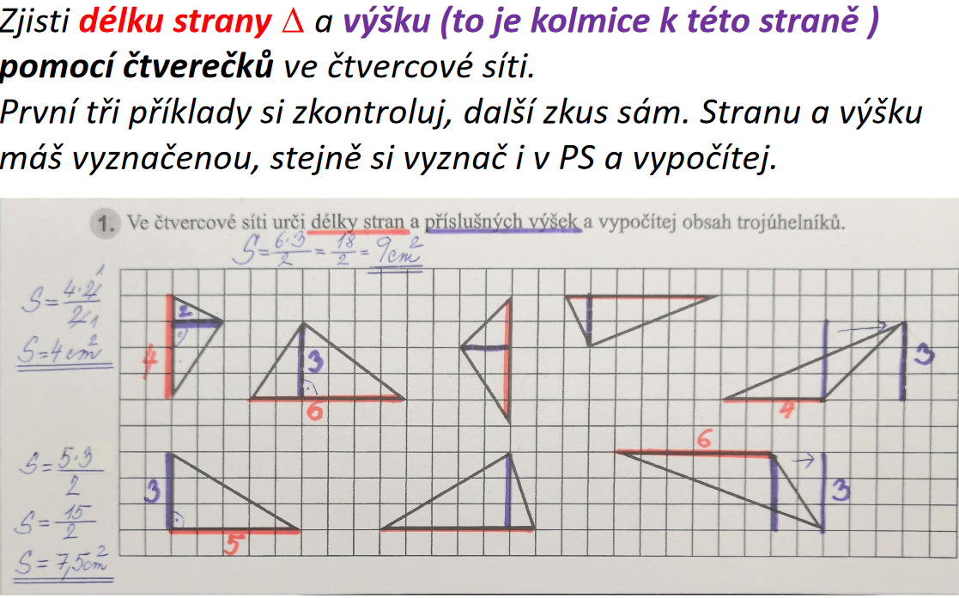

***Stále čekám od některých z vás předešlé úkoly. Dodělejte, nafoťte, pošlete 😊. Hezký den.***